# Đồ án cuối kỳ

# [QUẢN LÝ THƯ VIỆN]

## Phân công công việc & tiến độ

|  |  |  |  |  |  |
| --- | --- | --- | --- | --- | --- |
| No. | Công việc | Duration (days) | Assign To | % Finished | Note |
|  | Tìm hiểu sở bộ & đăng ký đồ án |  |  |  |  |
|  | Tìm hiểu công nghệ liên quan |  |  |  |  |
| I. VIẾT BÁO CÁO | | | | | |
|  | Chương 1 – Hiện trạng |  |  |  |  |
|  | 1.1. Hiện trạng tổ chức |  |  |  |  |
|  | 1.2. |  |  |  |  |
|  | 1.3. |  |  |  |  |
|  | Chương 2: Phân tích |  |  |  |  |
|  | 2.1. |  |  |  |  |
|  | 2.2. |  |  |  |  |
|  | 2.3. |  |  |  |  |
|  | Chương 3: Thiết kế |  |  |  |  |
|  | 3.1. |  |  |  |  |
|  | 3.2. |  |  |  |  |
|  | 3.3. |  |  |  |  |
|  | 3.4 |  |  |  |  |
|  | Chương 4: Cài đặt |  |  |  |  |
|  | 4.1. |  |  |  |  |
|  | 4.2. |  |  |  |  |
|  | 4.3 |  |  |  |  |
|  | Chương 5: Kiểm thử |  |  |  |  |
|  | Chương 6: Kết luận |  |  |  |  |
|  | Tài liệu tham khảo |  |  |  |  |
| II. LẬP TRÌNH | | | | | |
|  | Module 1 |  |  |  |  |
|  | Module 2 |  |  |  |  |
|  | Module 3 |  |  |  |  |
|  | Module … |  |  |  |  |
| III. KIỂM THỬ | | | | | |
|  | Module 1 |  |  |  |  |
|  | Module 2 |  |  |  |  |
|  | Module 3 |  |  |  |  |
|  | Module … |  |  |  |  |
| IV. NỘP BÁO CÁO TIẾN ĐỘ & SẢN PHẨM… | | | | | |
|  | Nộp lần 1 |  |  |  |  |
|  | Nộp lần 2 |  |  |  |  |
|  | Nộp lần 3 |  |  |  |  |
|  | Nộp lần … |  |  |  |  |

MỤC LỤC

Đồ án cuối kỳ 1

[QUẢN LÝ THƯ VIỆN] 1

Phân công công việc & tiến độ 2

Chương 1: Hiện trạng 4

1.1. Hiện trạng tổ chức 4

1.2. Hiện trạng nghiệp vụ 6

1.3. Hiện trạng tin học 14

Chương 2: Phân tích 15

2.1. Lược đồ phân chức năng (FDD) 15

2.2. Đặc tả và Mô hình hóa nghiệp vụ (DFD Model) 15

2.3. Mô hình hóa dữ liệu (ERD Model) 19

2.4. Sơ đồ lớp ở mức phân tích (Class diagram) 19

Chương 3: Thiết kế 20

3.1. Thiết kế kiến trúc 20

3.2. Thiết kế lớp – Sơ đồ lớp ở mức thiết kế 20

3.3. Thiết kế giao diện 20

3.4. Thiết kế dữ liệu (RD – Relationship Diagram – Mô hình quan hệ) 21

Chương 4: Cài đặt 23

4.1. Công nghệ sử dụng 23

4.2. Vấn đề khi cài đặt 23

4.3. Mô tả giải pháp & kỹ thuật 23

## Chương 1: Hiện trạng

* 1. Hiện trạng tổ chức
* **Đối nội:**

Đội ngũ cán bộ thư viện trung tâm gồm 15 người và phân bố đều ở mỗi bộ phận.

Sơ đồ cơ cấu tổ chức:



* Kiến trúc thư viện phân bố thành 5 tầng
* Tầng 1 thư viện gồm có các phòng:

*Phòng Hành chính tài vụ, phòng phó Giám Đốc, phòng trưng bày, phòng lưu hành, phòng tham khảo- kho sách tra cứu, phòng Báo – Tạp chí, nhà sách và tủ gửi túi sách, Căn tin.*

* Tầng 2 thư viện gồm có các phòng:

*Phòng phó Giám đốc, phòng học nhóm , kho sách mở Khu vực đọc, phòng máy tính , phòng máy chủ - Quản trị mạng, phòng máy tính 2*

* Tầng 3 thư viện gồm có các phòng:

*Kho sách mở, khu vực đọc,phòng nghiệp vụ, Phòng đa phương tiện, hội trường,phòng học nhóm 2, Phòng học nhóm 3*

* Tầng 4 thư viện gồm các phòng: *Kho sách mở, 3 khu vực đọc*
* Tầng 5 thư viện gồm: *2 kho sách mở*
* **Đối ngoại:**
* *Quỹ Châu Á*

Từ năm 2005-2013 Thư viện Trung tâm được tiếp nhận thường xuyên từ Quỹ Châu Á  4.492 bản sách ngoại văn (3.660 nhan đề)  thuộc các lĩnh vực như: Kinh tế, Ngôn ngữ, Giáo dục, Văn học, Sinh học, Toán học,…

* *Nippon Foundation*

Tổ chức Nippon Foundation đã tài trợ cho Thư viện Trung tâm [100 quyển sách](http://www.vnulib.edu.vn/wp-content/uploads/100-NipponFoundation.pdf) tìm hiểu về Nhật Bản. Sách được viết bằng ngôn ngữ tiếng anh và được tổ chức tuyển chọn cẩn thận với mục tiêu cung cấp cho người đọc những hiểu biết về văn hóa, lịch sử, kinh tế, chính trị,… của đất nước Nhật Bản đương đại.

* *Canada-Vietnam Education Network*

Từ năm 2010, Đại học Quốc gia Tp.HCM đã hợp tác với các tổ chức Canada-Vietnam Education Network, Foundation de la Chenelière và các nhà xuất bản như: Cengage Learning, Oxford University Press thực hiện chương trình sách tài trợ với mục đích đưa kiến thức khoa học của thế giới đến với bạn đọc Việt Nam. Được sự ủy quyền của ĐHQG-HCM, Thư viện Trung tâm đã đứng ra làm đầu mối tiếp nhận và phân phối với số lượng sách ngoại văn khoảng 16.500 cuốn cho một số trường đại học tại Tp.HCM và các khu vực lân cận. Trong đó, số lượng sách đã được Thư viện Trung tâm xử lý và đưa ra phục vụ cho độc giả là  2.928 nhan đề (3.820 cuốn).

* *VN2020*

VN2020 đã trao tặng cho thư viện 2.380 bản sách tiếng anh chuyên ngành của nhà xuất bản World Scientific. VN2020 là tên gọi của tổ chức trí thức người Việt Nam tại Singapore. Tổ chức này đã hợp tác với trường Đại học Quốc tế – Đại học Quốc gia Tp.HCM tiếp nhận tài trợ hàng ngàn đầu sách chuyên ngành bằng tiếng anh với mục tiêu phát triển thư viện của các trường Đại học, Trung học phổ thông lên tầm quy mô lớn có nhiều đầu sách chuyên ngành, đặc biệt là sách chuyên ngành bằng tiếng anh phục vụ cho công tác nghiên cứu, giảng dạy và học tập của giảng viên và học sinh, sinh viên.

* 1. Hiện trạng nghiệp vụ
     1. **Dịch vụ Mượn trả tài liệu**

 Quy định mượn trả tài liệu:



Đối tượng thuộc ĐHQG-HCM (Hệ chính quy) (*)

|  |  |  |  |  |  |
| --- | --- | --- | --- | --- | --- |
| **Đối tượng** | **Số lượng tài liệu** | **Số ngày** | **Gia hạn** | | **Đặt trước(lần)** |
| **Số lần** | **Số ngày (Ngày/lần)** |
| Giảng viên, Cán bộ, Học viên sau đại học và Nghiên cứu sinh | 5 | 21 | 1 | 21 | 2 |
| Sinh viên | 3 | 14 | 1 | 14 | 2 |

Đối tượng thuộc ĐHQG-HCM (Hệ không chính quy) (**)

|  |  |  |  |  |  |
| --- | --- | --- | --- | --- | --- |
| **Đối tượng** | **Số lượng tài liệu** | **Số ngày** | **Gia hạn** | | **Đặt trước(lần)** |
| **Số lần** | **Số ngày (Ngày/lần)** |
| Độc giả thuộc hệ văn bằng hai; tại chức; Giảng viên thỉnh giảng | 2 | 14 | 1 | 14 | 2 |

Đối tượng ngoài ĐHQG-HCM (***)

|  |  |  |  |  |  |
| --- | --- | --- | --- | --- | --- |
| **Đối tượng** | **Số lượng tài liệu** | **Số ngày** | **Gia hạn** | | **Đặt trước(lần)** |
| **Số lần** | **Số ngày (Ngày/lần)** |
| Độc giả ngoài ĐQHG-HCM | 2 | 30 | 0 | 0 | 2 |

 Chính sách đặt tiền cọc:



|  |  |  |
| --- | --- | --- |
| **Giá bìa sách** | **Số tiền đặt cọc** | |
| Từ 1.000 đồng – 200.000 đồng | 200.000 đồng | + 50.000 đồng |
| Từ 200.000 đồng trở lên | Đóng tiền cọc theo giá bìa quyển sách | + 50.000 đồng |
| Sách ngoại văn | Đóng tiền cọc theo giá bìa quyển sách | + 50.000 đồng |

 Địa điểm mượn: Quầy Lưu hành – Thư viện Trung tâm ĐHQG-HCM/Thư viện chi nhánh KTX B.



 Tài liệu được mượn và không được mượn:



Tài liệu được mượn về nhà: Tất cả tài liệu ở kho General Collection/ General Collection (KTX).

 Tài liệu không được mượn về nhà: Tài liệu tra cứu như từ điển, bách khoa toàn thư, cẩm nang,… có đóng dấu Không mượn về, tài liệu phòng Tham khảo, phòng Báo – Tạp chí, Băng đĩa và tài liệu lưu chiểu.

 Phạt và bồi thường tài liệu:



Phạt trễ hạn: Mức phạt: 5.000đ/tài liệu/ngày.

Bồi thường hư hỏng tài liệu:

|  |  |
| --- | --- |
| **Tình trạng** | **Mức phạt** |
| -      Mất tài liệu hoặc bất kỳ tình trạng nào làm cho tài liệu không thể sử dụng được | Đền bằng tiền: Giá bìa  x 10 + 50.000đ/tài liệu + phí phạt trễ hạn (nếu có) hoặc; Đền bằng tài liệu: Như tài liệu gốc/năm xuất bản mới hơn + 50.000đ/tài liệu + phí phạt trễ hạn (nếu có) |
| -      Mất trang | 10.000đ/tờ |
| -      Làm bẩn, viết vẽ bẩn lên tài liệu | 3000đ/tờ |
| -      Làm bong bìa | 15.000đ/tài liệu |
| -      Làm rách tài liệu | 30.000đ/tài liệu + 50.000đ/tài liệu (phí xử lý kỹ thuật) |
| -      Làm ướt tài liệu |
| -      Bóc nhãn, phiếu ghi chú trên tài liệu. |

* + 1. **Truy cập Internet**

Thư viện Trung tâm trang bị đường truyền Lease Line tốc độ cao và nhiều đường ADSL để phục vụ nhu cầu sử dụng Internet, tra cứu và download tài liệu. Độc giả có thể sử dụng Internet của Thư viện thông qua các dịch vụ sau:

Phòng máy tính: 2 phòng máy tính ở tầng 2 với tổng số lượng hơn 110 máy tính cấu hình mạnh với các phần mềm thông dụng, chuyên dụng và các chương trình học ngoại ngữ. Trong đó có một số máy tính dành riêng cho Độc giả có nhu cầu tự cài đặt phần mềm để học tập.

Mạng không dây: Hệ thống wireless trong Thư viện cho phép Độc giả mang máy tính xách tay đến để sử dụng Internet mà không cần phải đăng ký.

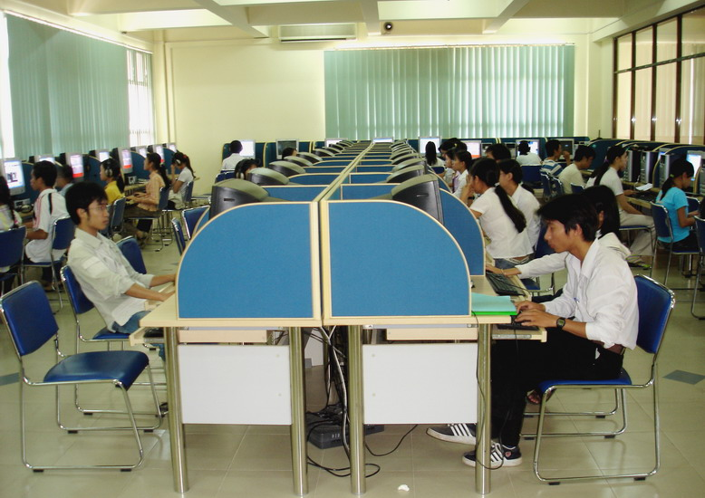

* + 1. **Hỗ trợ, hướng dẫn tìm kiếm thông tin**

Nhằm hỗ trợ độc giả phát triển kỹ năng tìm và đánh giá thông tin phục vụ cho nhu cầu học tập và nghiên cứu lâu dài của bản thân, TVTT thường xuyên tổ chức các lớp tập huấn kỹ năng thông tin từ cơ bản đến nâng cao theo yêu cầu của độc giả. Các lớp tập huấn kỹ năng thông tin cơ bản:

|  |  |  |
| --- | --- | --- |
| **Hướng dẫn sử dụng thư viện** | **Nội dung** | **Thời gian/Địa điểm** |
| Lớp tập huấn sử dụng thư viện (45phút) | Tập huấn hướng dẫn sử dụng các nguồn tài nguyên, dịch vụ của TVTT. | Liên hệ quầy Thông tin/ quầy Lưu hành TVTT/TVTT chi nhánh KTX B hoặc cập nhật trên [Facebook](https://www.facebook.com/CentralLibraryVNU/). |
| Tour tập huấn (15phút) | Hướng dẫn sử tài khoản cá nhân, tra cứu OPAC, đặt trước tài liệu, sử dụng phòng học nhóm, hội trường.  Độc giả đi tham quan TVTT & hướng dẫn các dịch vụ tại từng bộ phận.  Một số thông tin lưu ý, hỗ trợ độc giả. |
| Bài kiểm tra trực tuyến | Độc giả không tham gia lớp/tour tập huấn sử dụng thư viện, có thể chọn làm bài kiểm tra trực tuyến. | - [Bài kiểm tra trực tuyến](https://docs.google.com/a/vnuhcm.edu.vn/forms/d/1HcPn8yJOBG-Y-6Uxzf0H0xYK0kNXKJrIymf4zwxvtho/viewform?edit_requested=true) |

Các lớp tập huấn kỹ năng thông tin nâng cao

|  |  |  |
| --- | --- | --- |
| **Hướng dẫn tra cứu, tìm kiếm thông tin** | **Nội dung** | **Thời gian/Địa điểm** |
| Khám phá Google (45phút) | Bạn biết gì về Google?  Các thủ thuật tìm kiếm thông tin trên Google. | - Đối tượng tham dự: Tất cả độc giả - Hướng dẫn theo lớp/nhóm: Số lượng: 15 – 20 độc giả/ lớp.   - Đăng kí lớp học:  Trực tiếp: quầy Thông tin TVTT/TVTT chi nhánh KTX B. |
| Tìm tin hiệu quả trên Internet(45phút) | Các bước cơ bản trong việc tìm kiếm thông tin trên Internet.  Các kỹ thuật tra cứu thông tin bằng các công cụ điện tử.  Cách đánh giá chất lượng nguồn thông tin. |
| Tra cứu cơ sở dữ liệu trực tuyến (45phút) | Cách sử dụng, tìm kiếm thông tin trong các CSDL do TVTT mua quyền truy cập (CSDL Proquest, ScienceDirect,…) |
| Các công cụ tiện ích (45phút) | Cách sử dụng công cụ tiện ích để tìm kiếm tài liệu. |

* + 1. **Dịch vụ tham khảo cung cấp thông tin theo yêu cầu**

Bạn đang gặp khó khan và cần trợ giúp khi tìm kiếm các nguồn thông tin, tài liệu phục vụ nghiên cứu, học tập, giàng dạy của mình? Đội ngũ cán bộ thư viện sẵn sàng cung cấp thông tin, hỗ trợ và giải đáp thắc mắc theo yêu cầu:

Thực hiện cung cấp thông tin, tài liệu theo yêu cầu cho cá nhân hoặc tổ chức.

Thực hiện cung cấp bài báo, sách do TVTT mua quyền truy cập, các bài báo kha học, các chuyên đề khoa học, tài liệu trong các bộ sư tập do thư viện xây dựng,..

Thực hiện tìm kiếm thông tin, tài liệu in/điện tử các thư viện trong và ngoài hệ thống Thư viện ĐHQG, các nguồn uy tín, có chất lượng.

Thực hiện các khóa tập huấn theo yêu cầu các đơn vị.

Hỗ trợ độc giả hoàn thành tốt các đề tài nghiên cứu, các bài báo cáo, luận văn tốt nghiệp, tiểu luận, bài tập, chuyên đề,…

|  |  |  |  |  |
| --- | --- | --- | --- | --- |
| **STT** | **NỘI DUNG** | **PHÍ DỊCH VỤ** | | **GHI CHÚ** |
| **Độc giả thuộc ĐHQG-HCM** | **Độc giả ngoài ĐHQG-HCM** |
| 1 | Tiếp nhận và làm rõ yêu cầu tin : | Miễn phí | 15.000đ/lần |  |
| 2 | Dịch vụ cung cấp thông tin, tài liệu: | | | |
|  | 2.1.  Cung cấp danh mục tài liệu | 1.000đ/tài liệu | 2.000đ/tài liệu |  |
| 2.2.  Cung cấp thông tin dữ kiện | 1.500đ/đơn vị | 3.000đ/đơn vị | Khái niệm, số liệu,… |
| 2.3.  Tóm tắt tài liệu | 1.500đ/tài liệu | 3.000/tài liệu |  |
| 2.4.  Cung cấp toàn văn tài liệu | | | |
| 2.4.1.Tài liệu tại ĐHQG-HCM | | | |
| a. Phí toàn văn theo loại hình tài liệu: | | | |
| - Bài báo/tạp chí | | |  |
| + Tiếng Việt | Miễn phí | 15.000đ/bài |  |
| + Tiếng Anh | 30.000đ/bài |  |
| -  Luận án | Miễn phí | 500đ/trang A4 |  |
| -  Tài liệu khác (sách, TL tham khảo,…) | Miễn phí | 300đ/trang A4 |  |
| b. Phí chuyển dạng tài liệu: | | | |
| - Scan (Số hóa) | 2.000đ/tờ | |  |
| - In tài liệu | 1.000đ/tờ | |  |
| - Photocopy | 500đ/tờ | |  |
| 2.4.2.Tài liệu tại các thư viện khác. | Theo mức phí được quy định tại các thư viện. | |  |
| 3 | Dịch vụ tấp huấn kỹ năng thông tin, đào tạo nghiệp vụ thư viện theo yêu cầu | Tuỳ theo nội dung và số lượng tập huấn | |  |
| 4 | Phí vận chuyển | | | |
|  | - Tài liệu điện tử gửi qua email | Miễn phí | |  |
| – Tài liệu photo | | |  |
| + Nhận trực tiếp tại thư viện | Miễn phí | |  |
| + Gửi qua bưu điện | Theo cước phí bưu điện | |  |
| 5 | Tổng chi phí dịch vụ = Đăng ký dịch vụ + Loại dịch vụ + Phí vận chuyển (nếu có) | | | |
| 6 | Tải “[Phiếu đăng ký dịch vụ cung cấp thông tin theo yêu cầu](http://www.vnulib.edu.vn/wp-content/uploads/qt-pv04-bm01-phieu-dang-ky-dich-vu-cung-cap-thong-tin-theo-yeu-cau.doc)” | | | |

* + 1. **In ấn- scan- photocopy**

Photocopy tài liệu:

Liên hệ cán bộ quầy Lưu hành để được hướng dẫn sử dụng các máy photocopy.

Phí: 500đ/tờ A4.

Scan tài liệu: Độc giả có thể chụp (scan) các trang sách, chép những trang sách đã scan ra một file dưới dạng file pdf và lưu vào thẻ nhớ USB để đọc trên máy tính hoặc gửi qua email (tại phòng máy tính 1 tầng 2).

* + 1. **Truy cập CSDL**

Đây là dịch vụ cung cấp mã số để truy cập từ xa, qua mạng internet đến các nguồn tài liệu điện tử do TVTT đầu tư, bao gồm các cơ sở dữ liệu trực tuyến thuộc nhiều lĩnh vực khoa học kỹ thuật, tự nhiên, xã hội, kinh tế của các nhà xuất bản uy tín trong và ngoài nước như CSDL ScienceDirect, SpringerLink, Proquest, MathScinet, v.v.

Bảng phí đăng ký độc giả:

|  |  |  |  |  |
| --- | --- | --- | --- | --- |
| **Đối tượng** | **Phí đăng ký** | **Phí gia hạn** | **Phí cấp lại** | **Ghi chú** |
| Sinh viên  Giảng viên thỉnh giảng  Nghiên cứu sinh  Học viên sau đại học  Độc giả thuộc hệ văn bằng hai  Tại chức (*) | 45.000đ | 25.000đ/  năm | 20.000đ | (*) Miễn phí cho sinh viên năm nhất |
| Độc giả ngoài ĐHQG-HCM |  |  |  |  |
| Làm thẻ thư viện | 95.000đ | 50.000đ/  năm |  |  |
| Cấp quyền truy cập các CSDL | 180.000đ/ năm |  | 20.000đ |  |
| Cán bộ/Giảng viên ĐHQG | Miễn phí | Miễn phí | Miễn phí |  |

Bên cạnh đó, thư viện còn có các dịch vụ khác như: Tư vấn thiết kế, xây dựng và phát triển thư viện, thiết kế mỹ thuật bài giảng, đề tài, luận án, luận văn. Nhận thiết kế và in thẻ, thẻ chip theo yêu cầu.

* + 1. **Phòng học nhóm**

   Thư viện Trung tâm cung cấp các phòng học nhóm và phòng hội trường với không gian thoáng mát và yên tĩnh cho tất cả độc giả là cán bộ, giảng viên, học viên sau đại học và sinh viên của thư viện.

* *3 phòng học nhóm (tầng 3)*

      Cách thức sử dụng: Miễn phí, đăng ký sử dụng trực tuyến trên website thư viện.

      Sức chứa tối đa là 15 người/phòng.

      Trang thiết bị: Máy vi tính nối mạng, máy chiếu.

          Đăng ký đặt phòng học nhóm trực tuyến trên website

* *Phòng Hội trường (tầng 3)*

     Cách thức sử dụng: Trả phí dịch vụ theo quy định

     Sức chứa tối đa 50-70 người.

     Trang thiết bị: Máy lạnh, máy vi tính nối mạng, máy chiếu.

* *1 phòng máy tính (tầng 2)*

     Cách thức sử dụng: Trả phí dịch vụ theo quy định

     Sức chứa tối đa 50 người

     Trang thiết bị: Máy lạnh, máy vi tính nối mạng, máy chiếu.

*o          Bảng phí giá dịch vụ:*

|  |  |  |  |
| --- | --- | --- | --- |
| **Loại phòng học/trang thiết bị** | **Phí dịch vụ** | **Số lượng** | **Ghi chú** |
| Phòng học nhóm 1,2,3 | Miễn phí | 10-15 | Không máy lạnh. Trường hợp sử dụng máy lạnh, tính phí 20.000đ/giờ. |
| Phòng Hội trường | 40.000đ/giờ | 50-70 | Có máy lạnh, không bao gồm máy tính, máy chiếu,… |
| Phòng máy tính | Theo số lượng máy tính đăng ký. | 40-50 | Có máy lạnh |
| Laptop/máy chiếu, âm thanh,… | 10.000đ/giờ/thiết bị |  |  |

* 1. Hiện trạng tin học
* Cơ sở vật chất- Trang thiết bị

*Thư viện Trung tâm được trang bị các phương tiện, hệ thống hỗ trợ kỹ thuật hiện đại, đáp ứng tốt nhất yêu cầu bạn đọc.*

* Máy tính và hệ thống mạng:

*Thư viện có 200 máy tính cấu hình mạnh, chạy được các phần mềm ứng dụng của các chuyên ngành đào tạo, nối kết với hệ thống mạng hữu tuyến và vô tuyến băng thông rộng*

* Thiết bị mượn/trả/thống kê tài liệu và kiểm soát tự động
* Thiết bị in ấn, sao chép tài liệu:

*Máy Photocopy: các máy photocopy tự động thu phí được bố trí tại các tầng.*

*Máy in laser trắng đen và máy in màu: được bố trí tại các phòng máy tính, in và trả tiền qua mạng.*

*Máy Scan: bố trí tại các tầng, liên hệ tại các quầy phục vụ để được hướng dẫn.*

* Trang thiết bị phục vụ hội nghị, hội thảo

*Máy chiếu đa năng*

*Máy tính xách tay*

* Các trang thiết bị nghe - nhìn

*Tivi, đầu Video, Cassettes, CD, VCD, DVD,... bố trí tại các phòng Đa phương tiện, kết nối với các kênh truyền hình vệ tinh.*

## Chương 2: Phân tích

* 1. Lược đồ phân chức năng (FDD)



* 1. Đặc tả và Mô hình hóa nghiệp vụ (DFD Model)

Lập thẻ độc giả:



Nhận sách mới:



Tra cứu sách:



Lập phiếu mượn:



Nhận trả sách:



Lập báo cáo:



Thay đổi quy định:



* 1. Mô hình hóa dữ liệu (ERD Model)



* 1. Sơ đồ lớp ở mức phân tích (Class diagram)



## Chương 3: Thiết kế

* 1. Thiết kế kiến trúc
     1. Mô hỉnh tổng thể kiến trúc
     2. Danh sách các componet/Package
     3. Giải thích tương tác/giao tiếp giữa các components
  2. Thiết kế lớp – Sơ đồ lớp ở mức thiết kế
  3. Thiết kế giao diện

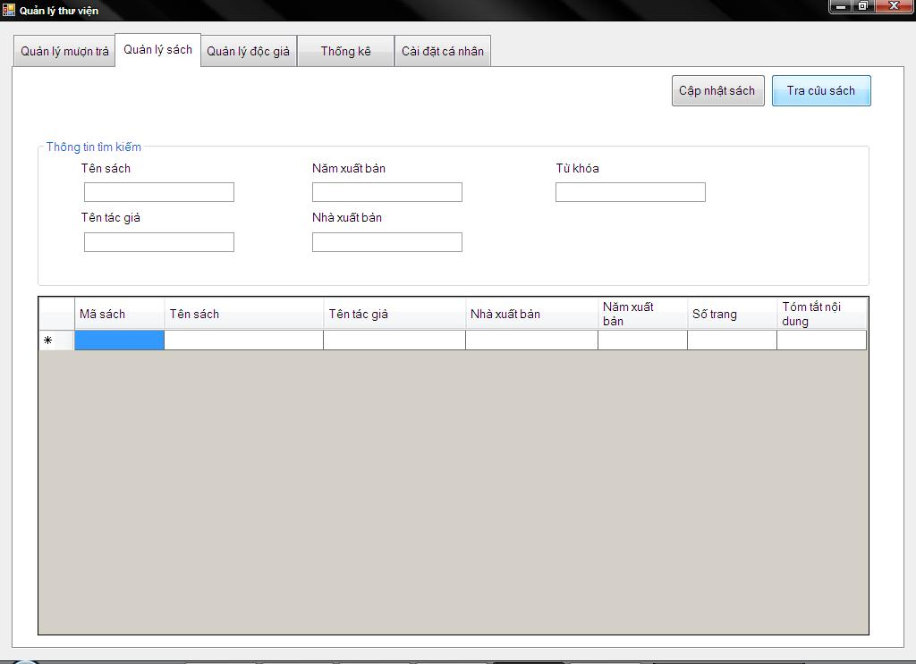

* + 1. Sơ đồ liên kết màn hình
    2. Danh sách màn hình & mô tả chức năng từng màn hình
    3. Mô tả xử lý sự kiện từng màn hình
  1. Thiết kế dữ liệu (RD – Relationship Diagram – Mô hình quan hệ)
     1. Sơ đồ RD cả hệ thống

|  |  |  |  |
| --- | --- | --- | --- |
| STT | TÊN LỚP | DANH SÁCH CÁC THÔNG TIN | TRÁCH NHIỆM |
| 1 | Sach | Ma_tuasach smallint khóa chính  Isbn smallint khóa chính  Ma_cuonsach smallint khóa chính  Tuasach char(63)  Tacgia char(10) khóa ngoại  Tomtat char(100)  Ngonngu char(10) khóa ngoại  Theloai char (10) khóa ngoại  Nxb char(10) khóa ngoại  Bia char(10) khóa ngoại  Trangthai char(1)  Namxb char(4) | -Xem nội dung của cuốn sách |
| 2 | Docgia | Ma_docgia char(10) khóa chính  Ho char(15)  Tenlot char(1)  Ten char(15)  Sonha char(15)  Duong char(63)  Quan char(2)  Dienthoai char(13)  Han_sd datetime  Ngaysinh datetime  Ma_dgnl char(10) khóa ngoại  Loaidg char(10) khóa ngoại | -Các đầu sách có cùng tựa phân biệt bởi bìa và ngôn ngữ  -Cho biết sách có thể cho bạn đọc hay không. |
| 3 | Tacgia | Ma_tacgia char(10) khóa chính  Ten_tacgia char(50) | -Là sách cho độc giả mượn  -Cho biết sách có thể cho bạn đọc hay không |
| 4 | Nxb | Ma_nxb char(10) khóa chính  Ten_nxb char(50) | -Người đọc và mượn sách ở thư viện |
| 5 | Theloai | Ma_theloai char(10) khóa chính  Ten_theloai char(50) |  |
| 6 | muon | isbn smallint khóa chính  ma_cuonsach smallint khóa chính  ma_docgia char(10) khóa ngoại  ngay_muon datetime  ngay_hethan datetime | -Cho biết tác giả của cuốn sách nào |
| 7 | Qtrinhmuon | Isbn smallint khóa chính  Ma_cuonsach smallint khóa chính  Ma_docgia char(10) khóa ngoại  Ngay_hethan datetime  Ngay_tra datetime  Tien_muon money  Tien_datra money  Tien_datcoc money  Ghichu char(255) | -Cho biết nhà xuất bản của cuốn sách nào |
| 8 | Dangky | Isbn int khóa chính  Ma_docgia char(10) khóa chính  Ngay_dk datetime  Ghichu char(255) | -Một thể loại của sách |
| 9 | Dangnhap | User char(20) khóa chính  Pass char(8) | -Một thể loại của sách |
| 10 | Thaydoiquydinh | Soloaidg char(2)  Tuoitoithieu char(2)  Tuoitoida char(2)  Thoihanthe char(2)  Soloaitheloai char(2)  Kcnamxuatban char(2)  Sosachmuontoida char(2)  Songaymuontoida char(2) | -Một thể loại của sách |
| 11 | loaidg | Maloai char(2) khóa chính  Tenloai char(20) | -Cho biết số loại độc giả của thư viện |

* + 1. Giải thích từng bảng, kiểu dữ liệu
    2. Khóa & rang buộc toàn vẹn
    3. Thiết kế dữ liệu mức vật lý

## Chương 4: Cài đặt

### Công nghệ sử dụng

### Vấn đề khi cài đặt

### Mô tả giải pháp & kỹ thuật